

Warszawa, 2 listopada 2021 r.

**Raport z Firm**

**Sejm RP przyjął Polski Ład. Oznacza to dla przedsiębiorców wiele zmian już od początku 2022 roku, również w kontekście form współpracy i wynagradzania. Potwierdza to badanie przeprowadzone w październiku wśród przedsiębiorstw zrzeszonych w Business Centre Club.**

Niemalże każdy z przedsiębiorców – blisko 92% wskazał, że współpracuje z kontraktorami, osobami prowadzącymi jednoosobową działalność gospodarczą. Odzwierciedla to tendencję istniejącą już od pewnego czasu na rynku.

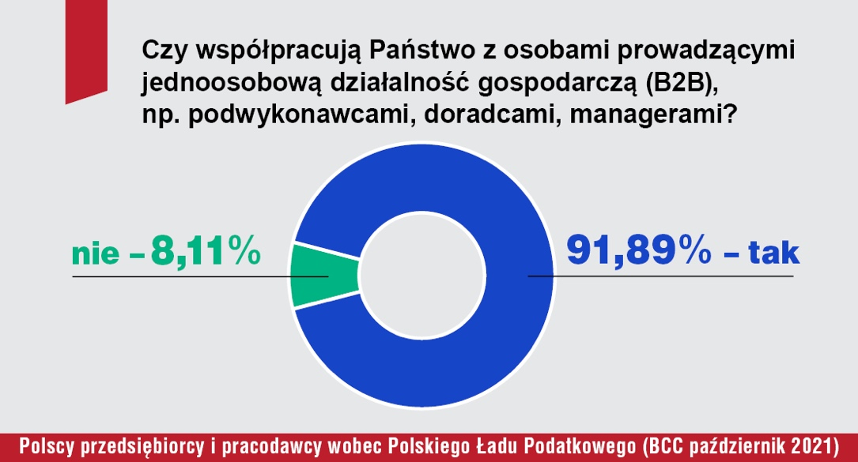

Nie zmienia to faktu, że każdy z przedsiębiorców powinien mieć na uwadze oczekiwania współpracowników do zmiany warunków współpracy – w wielu przypadkach (zwłaszcza specjalistów) niezbędnym mogą okazać się renegocjacje wynagrodzenia tak, aby utrzymać wynagrodzenie netto na niezmienionym poziomie siły nabywczej.

– *Polski Ład jest dla wielu przedsiębiorców dużym zaskoczeniem i czynnikiem destabilizującym nie tylko prowadzony biznes i planowane inwestycje, ale także budżety płacowe* –mówi Michał Wodnicki ekspert BCC.

Ponad 1/3 respondentów rozważa zmianę form współpracy lub wynagradzania. Takie działanie wpisuje się w zachowania sprzed kilku lat np. w odpowiedzi na zapowiedź likwidacji limitu składek na ubezpieczenia emerytalne i rentowe. *–* *Przepisy podatkowe zaproponowane w Polskim Ładzie będą bazą do narastającej presji płacowej i zmian kadrowych w organizacjach –* dodaje ekspert.

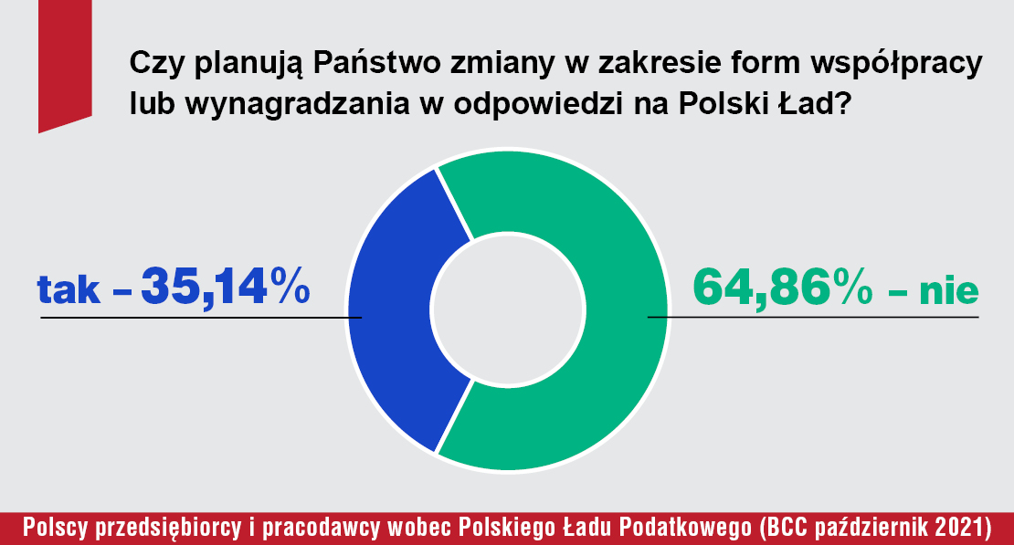

Planujący zmiany w organizacji najczęściej wskazują, że rozważają wprowadzenie wynagradzania członka zarządu na podstawie uchwały o powołaniu. Zauważalny jest trend wśród przedsiębiorców, zgodnie z którym organizacje zastanawiają się jak usankcjonować pozycję członków zarządu spółek. Bardzo częstym następstwem jest scenariusz restrukturyzacji.

– *Warto pamiętać, że każdorazowa zmiana struktury powinna być nierozerwalna z rzeczywistymi okolicznościami (substancją biznesową), a nie tylko zmniejszeniem obciążeń publicznoprawnych. Tylko wówczas można dokonać zmiany w bezpieczny sposób –* dodaje Michał Wodnicki.

Popularnością cieszą się także struktury wynagradzania dla pracowników kreatywnych oraz opodatkowanie ryczałtem przychodów z działalności gospodarczej, co może być wynikiem specyfiki wskazanych rozwiązań i możliwości zastosowania wspomnianych narzędzi. Ten będzie się wzmacniał wraz z postępami prac legislacyjnych nad Polskim Ładem. Potwierdzać to może badanie przeprowadzone przez nas w ostatnich dniach (28 % ankietowanych rozważa lub już wdraża strukturę wynagradzania dla pracowników innowacyjnych, a 35% rozważa opodatkowanie ryczałtem od przychodów ewidencjonowanych).

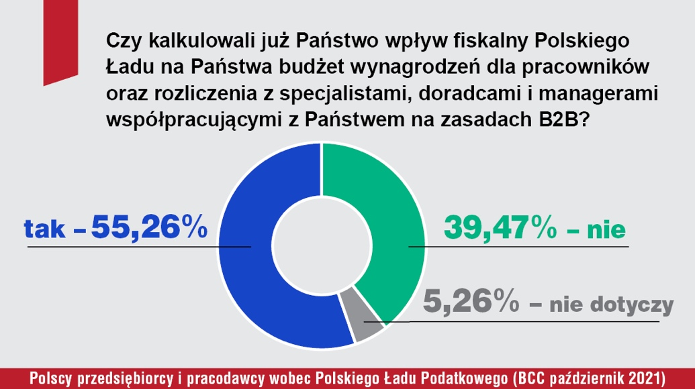

Ponad połowa uczestników przeprowadzonego przez BCC badania zadbała o wstępną ocenę wpływu Polskiego Ładu na ich budżet wynagrodzeń dla pracowników oraz rozliczenia ze współpracownikami (kontraktorami), a także na własne obciążenia (jako przedsiębiorców – podatników PIT).

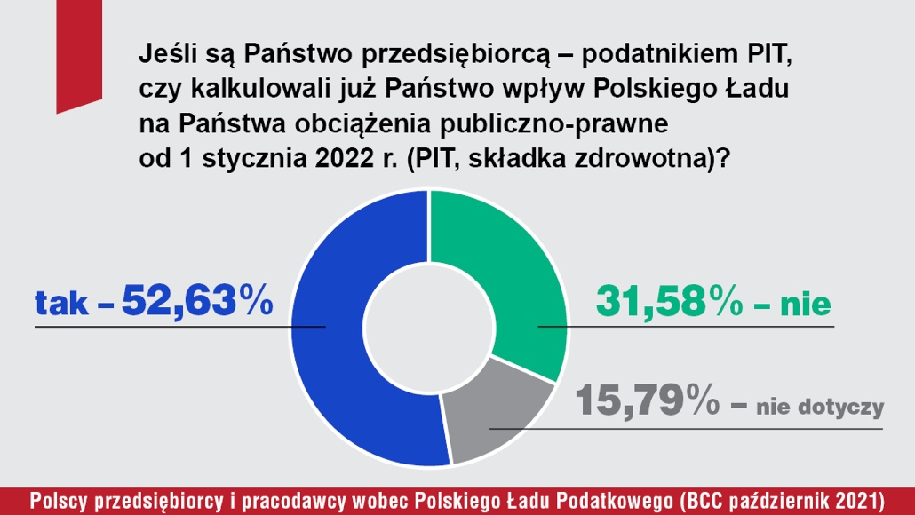

Najprawdopodobniej wraz z postępami prac nad Polskim Ładem i jego wejściem w życie, liczba przedsiębiorstw weryfikujących poziom swoich przewidywanych obciążeń będzie wzrastać.   
*–* *W naszej ocenie takie działania warto podjąć już teraz, aby móc przygotować się na nadchodzący rok kalendarzowy z odpowiednim wyprzedzeniem –* dodaje Michał Wodnicki z BCC.

Dodatkowy komentarz:

**Michał Wodnicki**

ekspert BCC ds. podatków osobistych i ubezpieczeń społecznych

tel. 538 626 921

e-mail: [michal.wodnicki@bcc.org.pl](mailto:michal.wodnicki@bcc.org.pl)

**Mirosław Kasprzak**

rzecznik BCC

tel. 608 529 504

e-mail: [miroslaw.kasprzak@bcc.pl](mailto:miroslaw.kasprzak@bcc.pl)

***Business Centre Club*** *powstał pod koniec XX w., w 1991 roku. Jest prestiżowym Klubem przedsiębiorców i największą w kraju ustawową organizacją indywidualnych pracodawców. Grupa BCC składa się z Klubu BCC, Związku Pracodawców BCC i Studenckiego Forum BCC. Członkowie BCC zatrudniają ponad 400 tys. pracowników, obroty firm sięgają 20 miliardów złotych a siedziby rozlokowane są w blisko 250 miastach. Na terenie całej Polski działają 22 loże regionalne. Do BCC należą przedstawiciele wszystkich branż, międzynarodowe korporacje, instytucje finansowe i ubezpieczeniowe, firmy telekomunikacyjne, najwięksi polscy producenci, uczelnie wyższe, koncerny wydawnicze i znane kancelarie prawne. Członkami Klubu są także prawnicy, dziennikarze, naukowcy, wydawcy, lekarze, wojskowi i studenci. BCC koncentruje się na działaniach na rzecz rozwoju gospodarki i pomocy przedsiębiorcom, jest ustawowym członkiem Rady Dialogu Społecznego. Koordynatorem wszystkich działań BCC jest Marek Goliszewski.*

*Kontakty prasowe:* [*https://www.bcc.org.pl/strefa_eksperta/kontakty-do-ekspertow*](https://www.bcc.org.pl/strefa_eksperta/kontakty-do-ekspertow)*, więcej:* [*https://www.bcc.org.pl/*](https://www.bcc.org.pl/) *oraz:* [*https://www.facebook.com/businesscentreclub*](https://www.facebook.com/businesscentreclub)